Сценарий 3 зелёные карточки.
Этап 1 (12 минут)
Раздел 6.05. Рациональные числа
6.05.13 числовая прямая и модуль числа.
ТЕОРИЯ. Разобрать примеры 2, 3, 4, 5.
КОНТРОЛЬНАЯ РАБОТА. Выполнить все задания.
Критерии оценки
«5» - верно выполнены 7-8 заданий
«4» - верно выполнены 5-6 задний
«3» - верно выполнены - 4 задания
«2» - верно выполнено менее 4 заданий.

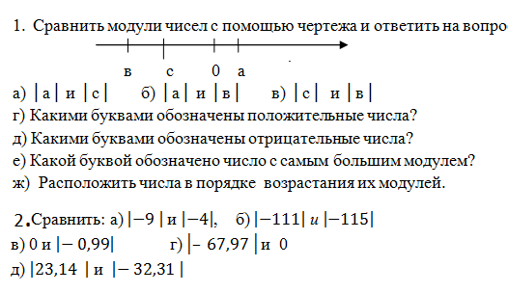
Этап 2 (12 минут)

Взаимопроверка.
Критерии оценки
«5» - нет ошибок
«4» - допущены 1,2 ошибки
«3» - допущены 3,4 ошибки
«2» - допущено более 4 ошибок.

